Fecha: 05 de febrero de 2014

Boletín de prensa Nº 950

AVANZA INTERVENCIÓN VIAL Y URBANISMO DE AVENIDA PANAMERICANA

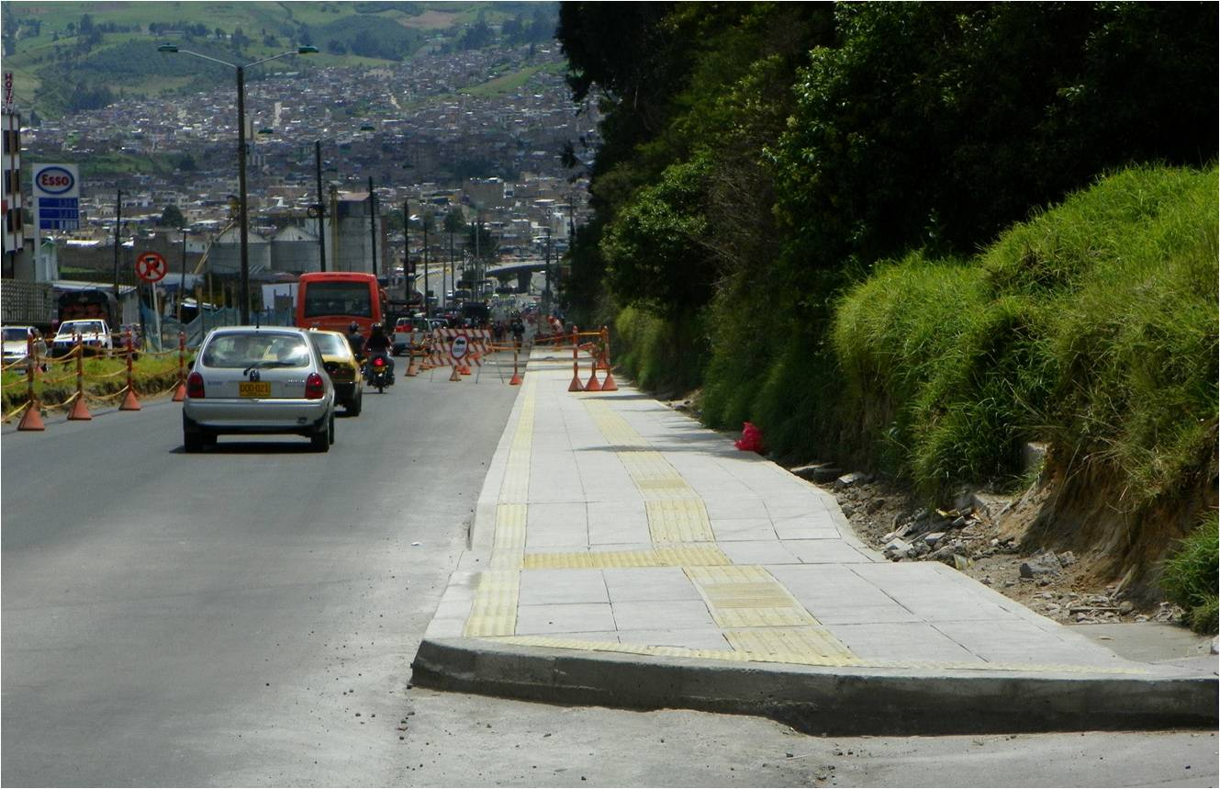

Tras 140 días de trabajos el proyecto de pavimentación y adecuación del espacio público de la avenida Panamericana desde Molinos Nariño hasta la carrera 22A, se ha ejecutado en cerca de un 80%, informó la firma contratista CASS Constructores.

El gerente de Avante SETP, ingeniero Jorge Hernando Cote, explicó que en estos días se adelantan trabajos de urbanismo como la construcción de andenes aptos para ser usados por transeúntes con limitaciones de visión o movilidad, los separadores, la siembra de especies vegetales y el levantamiento de un muro en el sector del barrio San Miguel con el fin de dar estabilidad al talud. Por otra parte SEPAL realizó las instalaciones requeridas para la iluminación del túnel peatonal y de la plazoleta del barrio Niza.

La Administración Municipal tiene prevista la entrega de este proyecto en el que se invertirán más de $4.685 millones para finales del mes de marzo y le cumple a la ciudadanía que esperaba la reconstrucción de este segmento de la vía Panamericana desde hace más de 7 años.

Contacto: Gerente AVANTE SETP Jorge Hernando Cote Ante. Celular: 3148325653

CANCELAN VISITA COMISIÓN BID Y FINDETER

El Alcalde de Pasto, Harold Guerrero López, informó que debido a situaciones climáticas presentadas en el aeropuerto Antonio Nariño, la comisión del Banco Interamericano de Desarrollo, BID y la Financiera de Desarrollo Territorial S.A, Findeter, integrada por el coordinador general de la iniciativa de Ciudades Emergentes y Sostenibles, ICES del BID, Ellis Juan, como también el presidente de Findeter, Luis Fernando Arboleda González, canceló el conversatorio: El papel de la banca multilateral en la planeación y desarrollo de los territorios locales.

La Administración Municipal agradece a todos los empresarios de la región, docentes, estudiantes y comunidad en general que se dieron cita en la Cámara de Comercio para asistir al encuentro. Desde ya se trabaja en las gestiones para adelantar este importante acto en los próximos meses.

LANZAMIENTO DE LA ASOCIACIÓN DE EMPRESAS DEL FONDO EMPRENDER

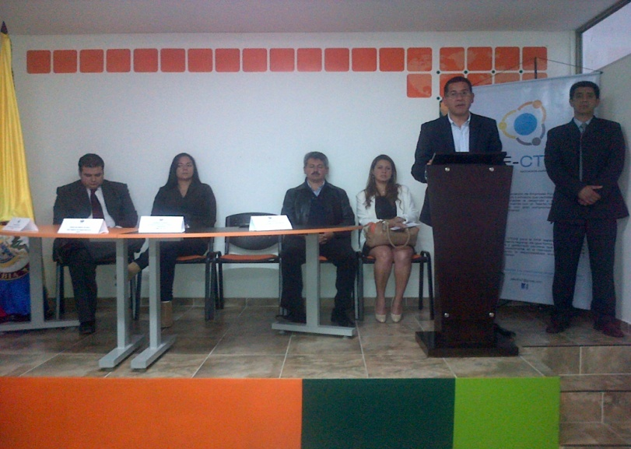

La Alcaldía de Pasto a través de la Secretaría de Desarrollo Económico, hizo el lanzamiento de la Asociación de Empresas del Fondo Emprender. El proyecto se llevó a cabo en convenio con la Unidad de Emprendimiento del SENA y tiene como propósito realizar acciones tendientes al mantenimiento y consolidación en el mercado de cerca de 35 empresas financiadas con recursos de capital semilla del Fondo.

Según el secretario de Desarrollo Económico y Competitividad Armando Miranda Vela, la importancia del proyecto contribuye a mejorar la competitividad de las empresas y el mantenimiento del empleo que ellas generan. “Inicialmente se ha identificado la conformación de un fondo que permita el ahorro y crédito de los asociados para el cubrimiento de necesidades inmediatas. Además se contempla la gestión conjunta de recursos ante el nivel regional y nacional para lograr la consolidación de estas empresas” precisó el funcionario. Durante el lanzamiento, la Asociación de Empresas presentó el plan de acción para el 2104.

La presidenta de la Asociación, Diana Castillo manifestó que a raíz de las dificultades en los recursos semillas de varias empresas era necesario entrar a fortalecerlas a través de esta iniciativa. "En este momento somos 14 empresas de diferentes sectores (agropecuario, manufacturero, de comercio y servicios) que confían en un mejoramiento financiero y comercial para que seguir generando empleo. La Alcaldía Municipal ha sido el gestor de este proyecto que busca integrar a mas empresarios para fortalecer la economía local y regional", puntualizó la representante.

Contacto: Secretario Desarrollo Económico, Armando Miranda Vela. Celular: 3007807080

SIETE CUADRANTES REFORZARÁN LA SEGURIDAD Y CONVIVENCIA EN COMUNA 10

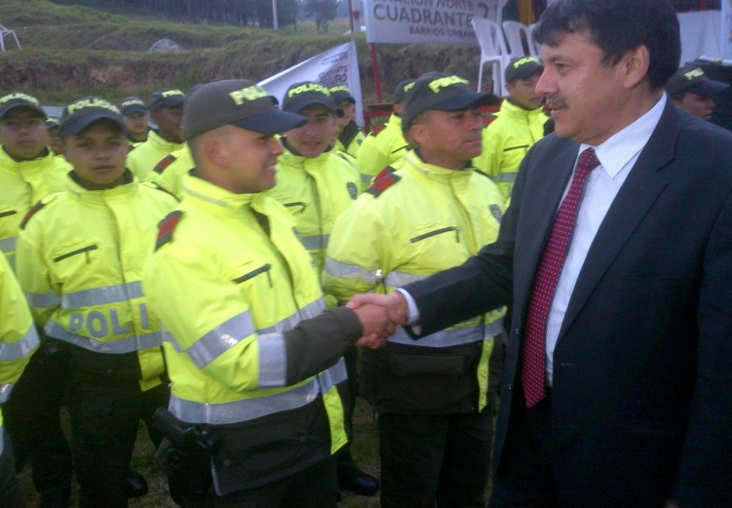

Con un estrechón de manos que reafirma el compromiso de la Administración Municipal, el alcalde de Pasto Harold Guerrero López y el secretario de Gobierno Gustavo Núñez Guerrero, oficializaron la entrega de los 7 cuadrantes que se encargarán de fortalecer el Plan Nacional de Vigilancia en la comuna 10. El mandatario local insistió que los 42 agentes de la policía designados deberán velar y garantizar la seguridad y convivencia ciudadana en los 48 barrios que conforman la comuna 10.

Guerrero López, durante el acto de entrega de los nuevos patrulleros al servicio de la comunidad, advirtió “que le llegó la hora a la delincuencia, se entregan o serán capturados o en el peor de los casos combatidos, pues la comunidad no puede seguir soportando los desmanes de un mínimo grupo de personas que infringen la ley”, manifestó el mandatario de Pasto.

Por su parte el titular del despacho de Gobierno, Gustavo Núñez Guerrero, manifestó su optimismo por la colaboración de la comunidad y dijo que se realizará un trabajo social con los habitantes de esta zona que ha sido altamente estigmatizada. El funcionario recibió de manos de la comunidad un reconocimiento a su trabajo por recuperar la seguridad y convivencia ciudadana en esta zona de la capital de Nariño.

Contacto: Secretario de Gobierno, Gustavo Núñez Guerrero. Celular: 3206886274

HACIENDA MUNICIPAL DISTRIBUIRÁ A DOMICILIO FACTURACIÓN DE IMPUESTO PREDIAL

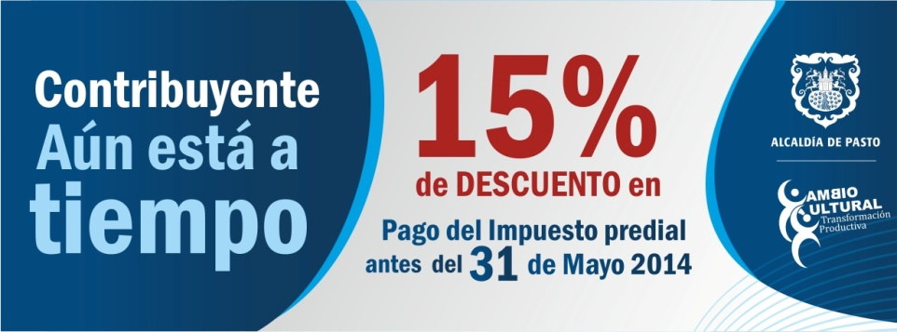

A mediados de febrero, como lo establece la Ley, la Secretaría de Hacienda Municipal comenzará la distribución domiciliaria de las facturas para el pago de impuesto predial a realizarse en cualquier sede bancaria o accediendo al sistema de aportes en línea de la página www.pasto.gov.co así lo dio a conocer el secretario de Hacienda, Rodrigo Yepes Sevilla, quien agregó que en el momento la dependencia está entregando la factura de manera individual.

El funcionario precisó además que para este año, la meta prevista es superar los 27.000.000 millones de pesos, a diferencia del periodo 2013 donde el comportamiento fue positivo y el recaudo estuvo alrededor de los 26.300.000 millones de pesos.

Contacto: Secretario de Hacienda, Rodrigo Yepes Sevilla. Celular: 3164215844

DGRD PASTO ATENTO ANTE LLAMADO PARA APOYO A SIMULACRO POR TSUNAMI

El director para Gestión de Riesgos de Desastres Darío Gómez Cabrera, informó que la dependencia se unirá al Simulacro Binacional Colombia – Ecuador de Evacuación por Tsunami que se llevará a cabo en toda la región pacífica este jueves 6 de febrero.

El funcionario indicó que en caso que la Gobernación de Nariño requiera el apoyo del DGRD del Municipio de Pasto, los socorristas y demás personal se vinculará en el simulacro. “El ejercicio busca medir la respuesta de los organismos, si debemos intervenir lo haremos en tiempo real”, señaló el director.

Contacto: Director para la Gestión del Riesgo de Desastres, Darío Gómez Cabrera. Celular: 3155809849

CORREGIDORES ASUMIRÁN RESPONSABILIDAD COMO AUTORIDAD DE TRÁNSITO

Durante toda la semana en las instalaciones de la Subsecretaría Operativa de la Secretaría de Tránsito, serán capacitados los 17 corregidores del Municipio de Pasto en temas de seguridad vial y normatividad del Código Nacional de Tránsito para que asuman la responsabilidad como agentes en las respectivas zonas rurales.
El coordinador del Equipo de Seguridad Vial, Moisés Narváez, indicó que la acción pedagógica que realizará cada uno de los corregidores será un apoyo para el grupo operativo al tiempo que contribuirá a disminuir el alto índice de accidentalidad y mortalidad en el sector rural y explicó que los líderes tendrán el respaldo de los agentes de tránsito y Policía Metropolitana en caso que se presente un incidente.

Contacto: Secretario de Tránsito y Transporte, Guillermo Villota Gómez. Celular: 3175010861

RECOLECCIÓN DE RESIDUOS PUERTA A PUERTA

A partir del miércoles 5 de febrero la Empresa Metropolitana de Aseo de Pasto, atenderá el servicio de recolección de residuos sólidos puerta a puerta en el sector de la calle 16 entre carreras 33 y 36.

Debido al cierre de vías en este sector de la ciudad, por obras que adelantan Avante y Empopasto, se informa a los usuarios del servicio de aseo que el barrido se realiza a manera de papeleo sobre la zona peatonal de lunes a sábado entre las 10:00 y 11:00 de la mañana. Así mismo, la recolección puerta a puerta se realizará los lunes, miércoles y viernes a partir de las 10:30 de la mañana.

Emas Pasto, solicita a los ciudadanos su colaboración para no sacar los residuos en horas no habituales, a fin de no ocasionar malestar e inconformidad con la gente que de manera diaria transita por el sector. Cualquier inquietud será atendida a través del Call Center, línea gratuita 018000950096 ó la línea 110, de lunes a viernes, de 7:00 de la mañana a 7:00 de la noche y sábados de 8:00 de la mañana a 12:00 del medio día.

Contacto: Jefe Oficina Comunicaciones EMAS, Catalina Bucheli. Celular: 3007791661 3176592189

SE SUSPENDE SERVICIO DE AGUA POR TRABAJOS DE MACRO MEDICIÓN

EMPOPASTO S.A. E.S.P. recuerda que debido a la implementación del sistema de macro medición fija, se hace necesario suspender el suministro de agua este jueves 6 de febrero, desde las 8:00 de la mañana hasta las 8:00 de la noche en los siguientes sectores: Sindagua, Paraíso, Manantial, San Diego Norte, Villa Ángela, Carlos Pizarro, Las Orquídeas, Villas del Viento y Simón Bolívar.

La implementación del sistema de macro medición fija es un proceso que garantizará que la empresa sea más eficiente y por tanto ofrezca un mejor servicio a la ciudadanía. La empresa ofrece disculpas por los inconvenientes registrados durante la ejecución de estos trabajos y recuerda que EMPOPASTO S.A. E.S.P. trabaja por el desarrollo de la ciudad.

Contacto: Coordinadora de comunicaciones EMPOPASTO, Liliana Arévalo. Celular: 3017356186

452 PERSONAS HAN SIDO CAPTURADAS POR LA POLICÍA METROPOLITANA DE PASTO

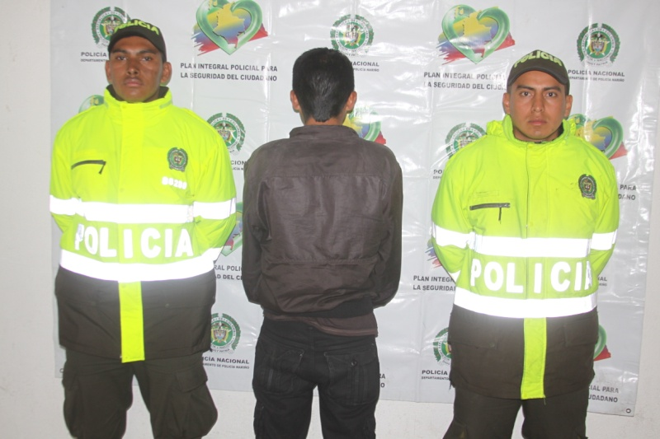

La Policía Metropolitana de Pasto realiza un diagnóstico general de las actividades desarrolladas desde la conformación de esta nueva unidad, resaltando los últimos procedimientos que contribuyen a mejorar la convivencia y seguridad ciudadana.

Con el nuevo mando institucional de la Metropolitana se ha realizado una reingeniería en la planeación de los servicios, evidenciando, gracias a la información que la comunidad brinda, las problemáticas que afectan la ciudadanía como los sectores de mayor aglomeración de personas, individuos reconocidos en la reiteración de delitos y contravenciones, vehículos sospechosos; zonas que por sus características topográficas, generan inseguridad.

Por este motivo se ha implementado la presencia constante de patrullas en las principales avenidas como Estudiantes, Colombia, Mijitayo, Panamericana, Santander, Boyacá, Chapal, entre otras; con el fin que las personas sientan la compañía y seguridad al observar a los policías del cuadrante, solicitando antecedentes y registrando a personas y vehículos.
Con estos planes realizados, en lo corrido del año 2014, se han capturado a más de 452 personas por delitos como homicidio, hurto a personas, vehículos, órdenes judiciales, además se han incautado 30 armas de fuego, 17 vehículos han sido recuperados, lo que lleva ha llevado a reducir los delitos a un 40% aproximadamente.

La Policía Metropolitana está comprometida en garantizar a las personas la seguridad, para así desarrollar mediante campañas, una sana convivencia, siendo ejemplo para el país de una excelente cultura ciudadana, pero para lograr esto se necesita del compromiso de todos.

Oficina Comunicaciones Estratégicas Policía Metropolitana. Celular: 3214704833

Pasto Transformación Productiva

María Paula Chavarriaga Rosero

Jefe Oficina de Comunicación Social
Alcaldía de Pasto

